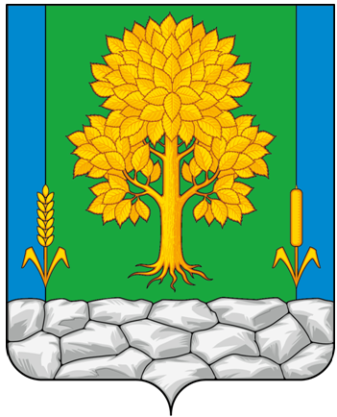
Российская Федерация
КЕМЕРОВСКАЯ ОБЛАСТЬ - КУЗБАСС
Топкинский муниципальный округ
АДМИНИСТРАЦИЯ
ТОПКИНСКОГО МУНИЦИПАЛЬНОГО округа

ПОСТАНОВЛЕНИЕ

от 18 июня 2025 года № 1074-п
г. Топки

О внесении изменений в постановление администрации Топкинского муниципального округа от 17.11.2022 № 1556-п «Об утверждении Порядка предоставления субсидий за счет средств бюджета Топкинского муниципального округа юридическим лицам (за исключением субсидий государственным (муниципальным) учреждениям), индивидуальным предпринимателям, а также физическим лицам - производителям товаров, работ, услуг в целях возмещения указанным лицам затрат в связи с выполнением работ по капитальному ремонту объектов теплоснабжения, горячего и холодного водоснабжения, водоотведения, объектов иной инженерной инфраструктуры, расположенных на территории Топкинского муниципального округа»

В соответствии со статьей 78 Бюджетного кодекса Российской Федерации, Федеральным законом от 06.10.2003 № 131-ФЗ «Об общих принципах организации местного самоуправления в Российской Федерации», постановлением Правительства Российской Федерации от 25.10.2023 № 1782 «Об утверждении общих требований к нормативным правовым актам, муниципальным правовым актам, регулирующим предоставление из бюджетов субъектов Российской Федерации, местных бюджетов субсидий, в том числе грантов в форме субсидий, юридическим лицам, индивидуальным предпринимателям, а также физическим лицам - производителям товаров, работ, услуг и проведение отборов получателей указанных субсидий, в том числе грантов в форме субсидий», Уставом муниципального образования Топкинский муниципальный округ Кемеровской области – Кузбасса и в связи с приведением нормативного правового акта в соответствие с действующим законодательством:

1. Внести в постановление администрации Топкинского муниципального округа от 17.11.2022 № 1556-п «Об утверждении Порядка предоставления субсидий за счет средств бюджета Топкинского муниципального округа юридическим лицам (за исключением субсидий государственным (муниципальным) учреждениям), индивидуальным предпринимателям, а также физическим лицам - производителям товаров, работ, услуг в целях возмещения указанным лицам затрат в связи с выполнением работ по капитальному ремонту объектов теплоснабжения, горячего и холодного водоснабжения, водоотведения, объектов иной инженерной инфраструктуры, расположенных на территории Топкинского муниципального округа» (далее – Порядок) следующие изменения:
1.1. Пункт 2.1. раздела 2 Порядка дополнить абзацем следующего содержания:
«- получатель субсидии (участник отбора), являющейся юридическим лицом, не находится в процессе реорганизации (за исключением реорганизации в форме присоединения к юридическому лицу, являющемуся получателем субсидии (участником отбора), другого юридического лица), ликвидации, в отношении его не введена процедура банкротства, деятельность получателя субсидии (участника отбора) не приостановлена в порядке, предусмотренном законодательством Российской Федерации, а получатель субсидии (участник отбора), являющийся индивидуальным предпринимателем, не прекратил деятельность в качестве индивидуального предпринимателя.».
2. Разместить данное постановление на официальном сайте администрации Топкинского муниципального округа в информационно-телекоммуникационной сети «Интернет».
3. Контроль за исполнением постановления возложить на заместителя главы Топкинского муниципального округа по ЖКХ и благоустройству - начальника управления О.В. Антонову.
4. Постановление вступает в силу после официального обнародования.

Глава Топкинского
муниципального округа С.В. Фролов

